检测报告

项目名称： | AB-PAS染色

委托方（甲方）：

联系人：

受托方（乙方）：

联系人：

1 样本信息
样本类型：
储存条件：样本放置于20倍样本体积的固定液中固定24h以上，常温运输送样。
检测内容：AB-PAS染色
样本数量：

2 仪器与试剂

2.1 主要仪器
表1 实验所用主要仪器
名称 | 生厂商 | 型号
脱水机 | 武汉俊杰电子有限公司 | JT-12J
包埋机 | 武汉俊杰电子有限公司 | JB-L8
病理切片机 | 上海徕卡仪器有限公司 | LEiCA RM2245
冻台 | 武汉俊杰电子有限公司 | JB-L8
组织摊片机 | 武汉俊杰电子有限公司 | JK-6
烤箱 | 绍兴市上虞区沪越仪器设备厂 | 101-1B
载玻片 | 江苏世泰实验器材有限公司 | 80302-2101
盖玻片 | 江苏世泰实验器材有限公司 | 10212432C
显微镜 | OLYMPUS | DP26

2.2 主要试剂
表2 实验所用主要试剂
名称 | 生产商 | 货号
无水乙醇 | 国药集团化学试剂有限公司 | 100092683
二甲苯 | 国药集团化学试剂有限公司 | 10023418
AB-PAS染液 | 北京雷根生物生物技术有限公司 | DG0007
中性树胶 | 北京索莱宝科技有限公司 | G8590

3 实验方法

3.1依次将石蜡切片放入二甲苯Ⅰ20min-二甲苯Ⅱ20min-二甲苯III 15min-无水乙醇Ⅰ5min-无水乙醇Ⅱ5min-85%酒精5min-75%酒精5min-蒸馏水洗。
3.2入阿利新蓝染色液染色20min
3.3蒸馏水浸洗3次，每次1-2min
3.4入过碘酸溶液氧化5min，一般不宜超过 10min。
3.5自来水冲洗1次，再用蒸馏水浸洗2次。
3.6入Schiff Reagent置于室温阴暗处浸染20min，自来水冲洗10min。
3.7入Leagene苏木素染色液，染细胞核2min，酸性乙醇分化液分化2~5s
3.8用Scott蓝化液反蓝，水洗3min。
3.9逐级常规乙醇脱水，二甲苯或Leagene脱蜡透明液透明，中性树胶封固。
3.10结果判读
组织中糖原、中性黏蛋白、各种糖蛋白呈紫红色。酸性黏蛋白（硫黏蛋白和唾液黏蛋白）、蛋白多糖和透明质酸呈蓝色。（含有中性黏蛋白和酸性黏蛋白的细胞或组织可染成不同程度的蓝紫色至紫色）
AB-PAS染色示例图

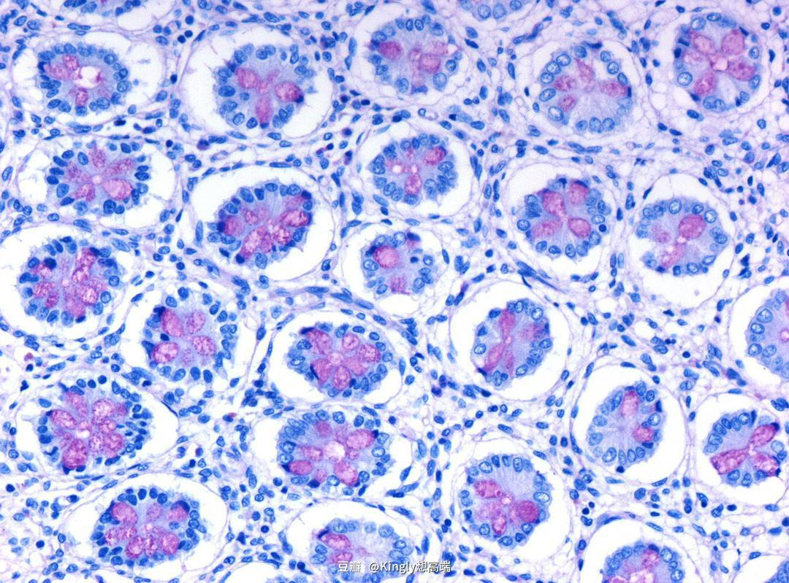

4.实验结果见附件。

